Протокол № 5
заседания рабочей группы
по введению ФГОС нового поколения
от 25 февраля 2011г.
Присутствовало: 8 чел.

Повестка:

Утверждение программы формирования культуры здорового и безопасного образа жизни

Ход заседания

По первому вопросу заслушали заместителя директора по ВР Аммосову Е.В., которая рассказала о том, что наиболее эффективным путём формирования ценности здоровья и здорового образа жизни является направляемая и организуемая взрослыми (учителем, взрослыми в семье) самостоятельная работа, способствующая активной и успешной социализации ребёнка в образовательном учреждении, развивающая способность понимать своё состояние, знать способы и варианты рациональной организации режима дня и двигательной активности, питания, правил личной гигиены.
Одним из компонентов формирования ценности здоровья и здорового образа жизни является просветительская работа с родителями (законными представителями) обучающихся, привлечение родителей (законных представителей) к совместной работе с детьми, к разработке программы формирования ценности здоровья и здорового образа жизни.
Программа формирования ценности здоровья и здорового образа жизни, а также организация всей работы по её реализации построена на основе научной обоснованности, последовательности, возрастной и социокультурной адекватности, информационной безопасности и практической целесообразности.
Системная работа на ступени начального общего образования по формированию культуры здорового и безопасного образа жизни представлена в виде пяти взаимосвязанных блоков:
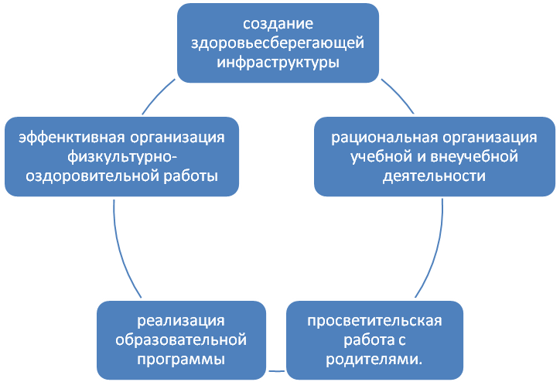

Постановили:

Утвердить программу формирования культуры здорового и безопасного образа жизни

Председатель:
Секретарь:
Члены группы:

